Arbeitsbogen 3: Civitas

In BG 1.3.3 geht es um gallische civitates:
Ad eas res conficiendas Orgetorix deligitur. Is sibi legationem ad civitates susci-pit. In eo itinere persuadet Castico, Catamantaloedis filio, Sequano, cuius pater regnum in Sequanis multos annos obtinuerat et a senatu populi Romani amicus appellatus erat, ut regnum in civitate sua occuparet, quod pater ante habuerit.

1. Übersetzen Sie die Textpassage und verwenden Sie dabei die Ihnen bekannte deutsche Bedeutung der Vokabel civitas.

2. Notieren Sie die frühneuzeitliche deutsche Übersetzung von Matthias Ringmann (1507) auf S. 67 (3. Blatt des pdfs) unterhalb der Illustration.

3. Notieren Sie die frühneuzeitlichen Übersetzungen des Wortes
civitates
a. im Englischen bei Arthur Golding (1563) auf dem 6. Blatt des pdfs links unten.

b. im Französischen bei Gaguin (1485) auf Seite 8 unten (4. Blatt des pdfs).

4. Notieren Sie die Übersetzung bei Wagner (1765) – ganz oben auf S. 5.

Ringmann:

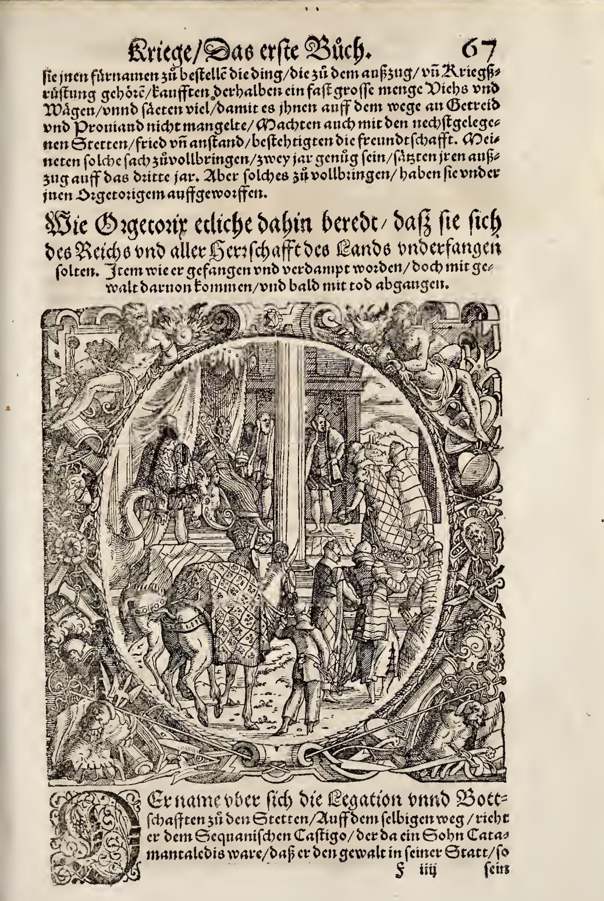
Golding:
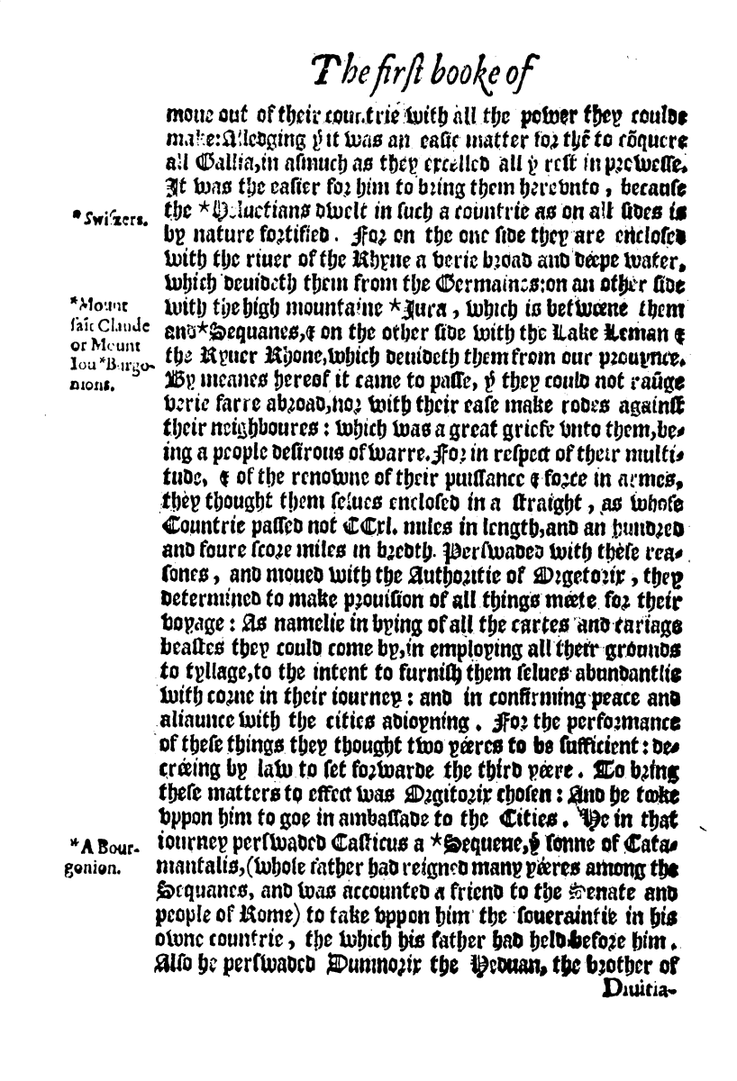

Gaguin:

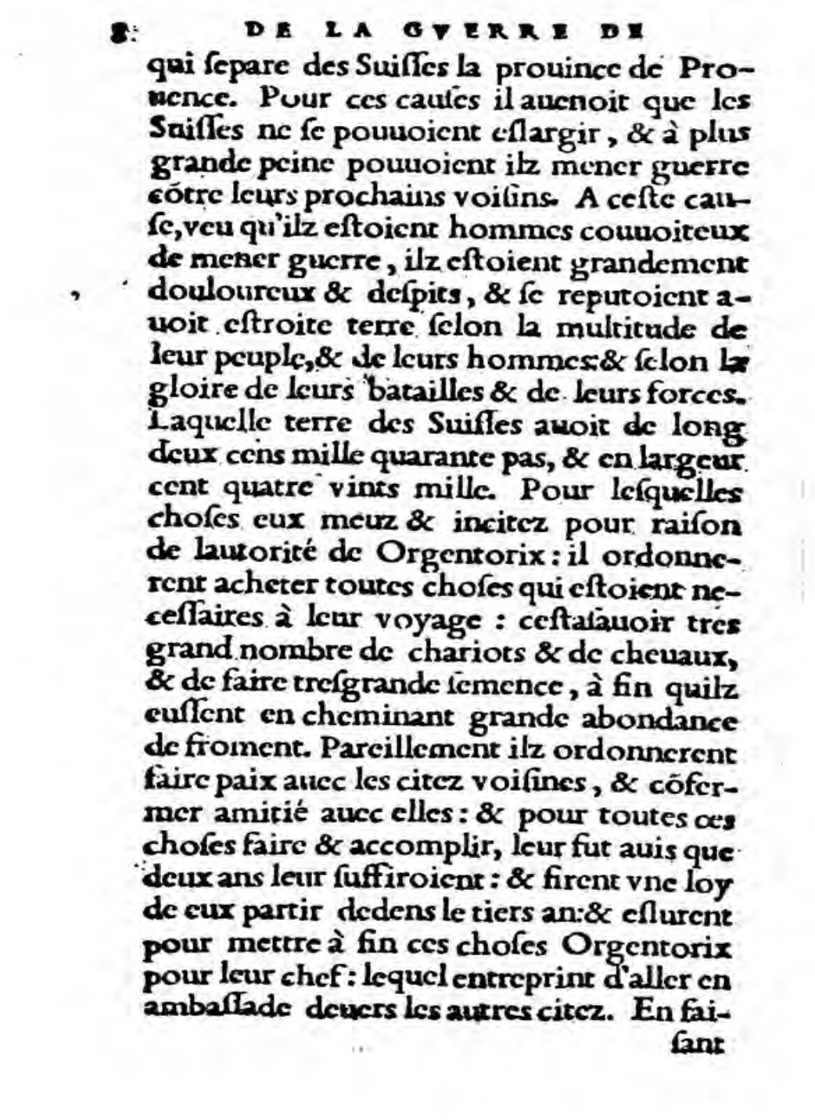

Wagner:

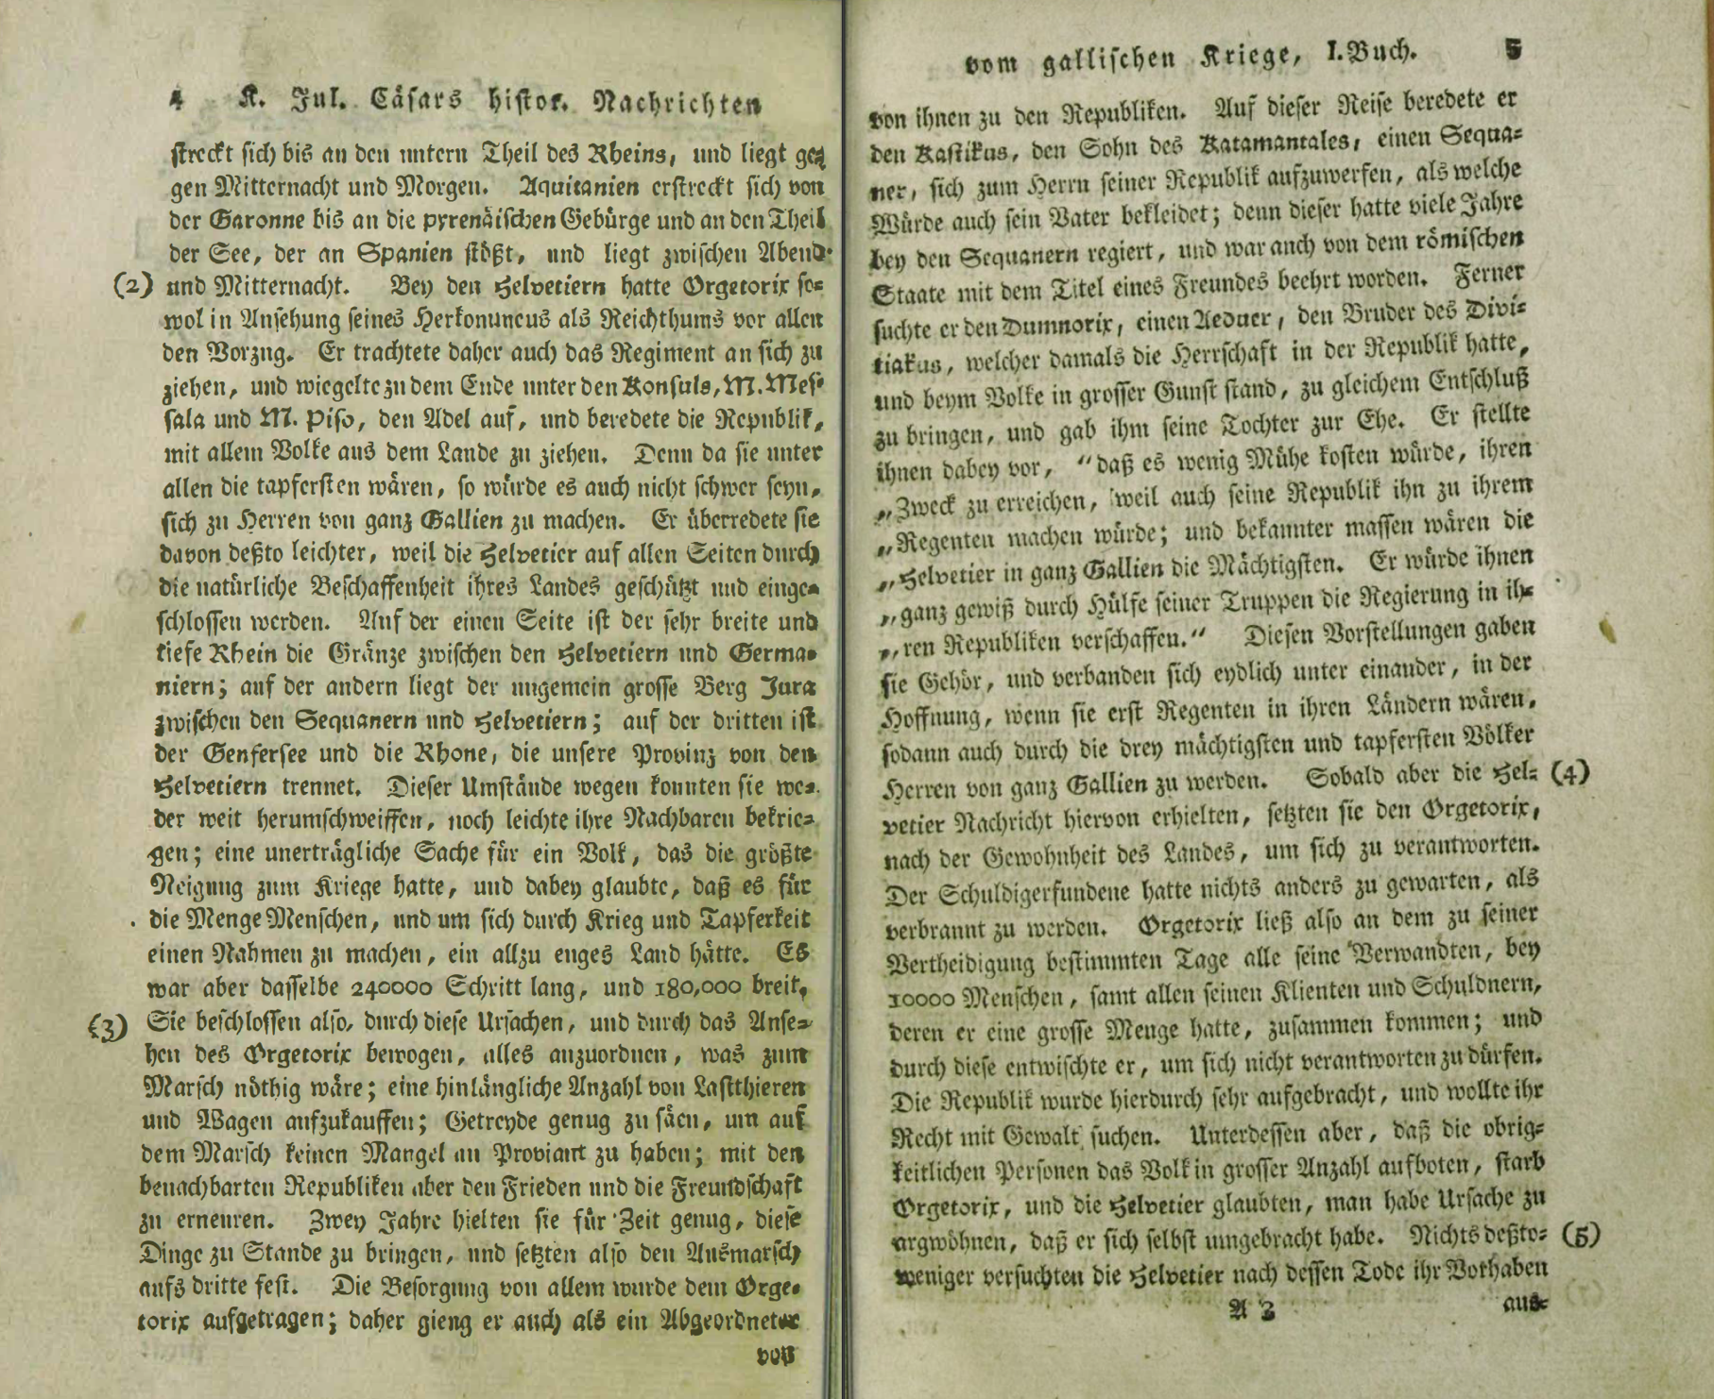

Wenn Sie die Aufgaben zum Eingangssatz bereits bearbeitet haben:

5. 🤔 Vergleichen Sie die Begrifflichkeiten der frühneuzeitlichen Übersetzer mit dem von Anton Baumstark vorgezogenen Begriff ‘Volk’. Wo liegt ein entscheidender Unterschied?

6. 🤔 Begründen Sie diesen Unterschied mit den Konnotationen des Wortes ‘Volk’ seit dem 19. Jahrhundert.

7. 🤔 Nehmen Sie Stellung zu der Übersetzung von Wagner aus dem 18. Jahrhundert: Steht er inhaltlich näher bei den Frühneuzeitlern oder bei Baumstarks ‘Volk’?

8. 🤔 Erörtern Sie, wie die Vorstellungen von Verwaltungseinheiten bzw. von biologischen Einheiten zu den Sequanern, Häduern etc. passen, von denen in Caesars Text die Rede ist.

9. 🤔 Nennen Sie Kontexte, in denen die Vorstellung von biologisch-nationalen Identitäten heutzutage auftritt.

